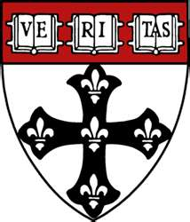
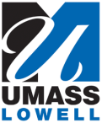
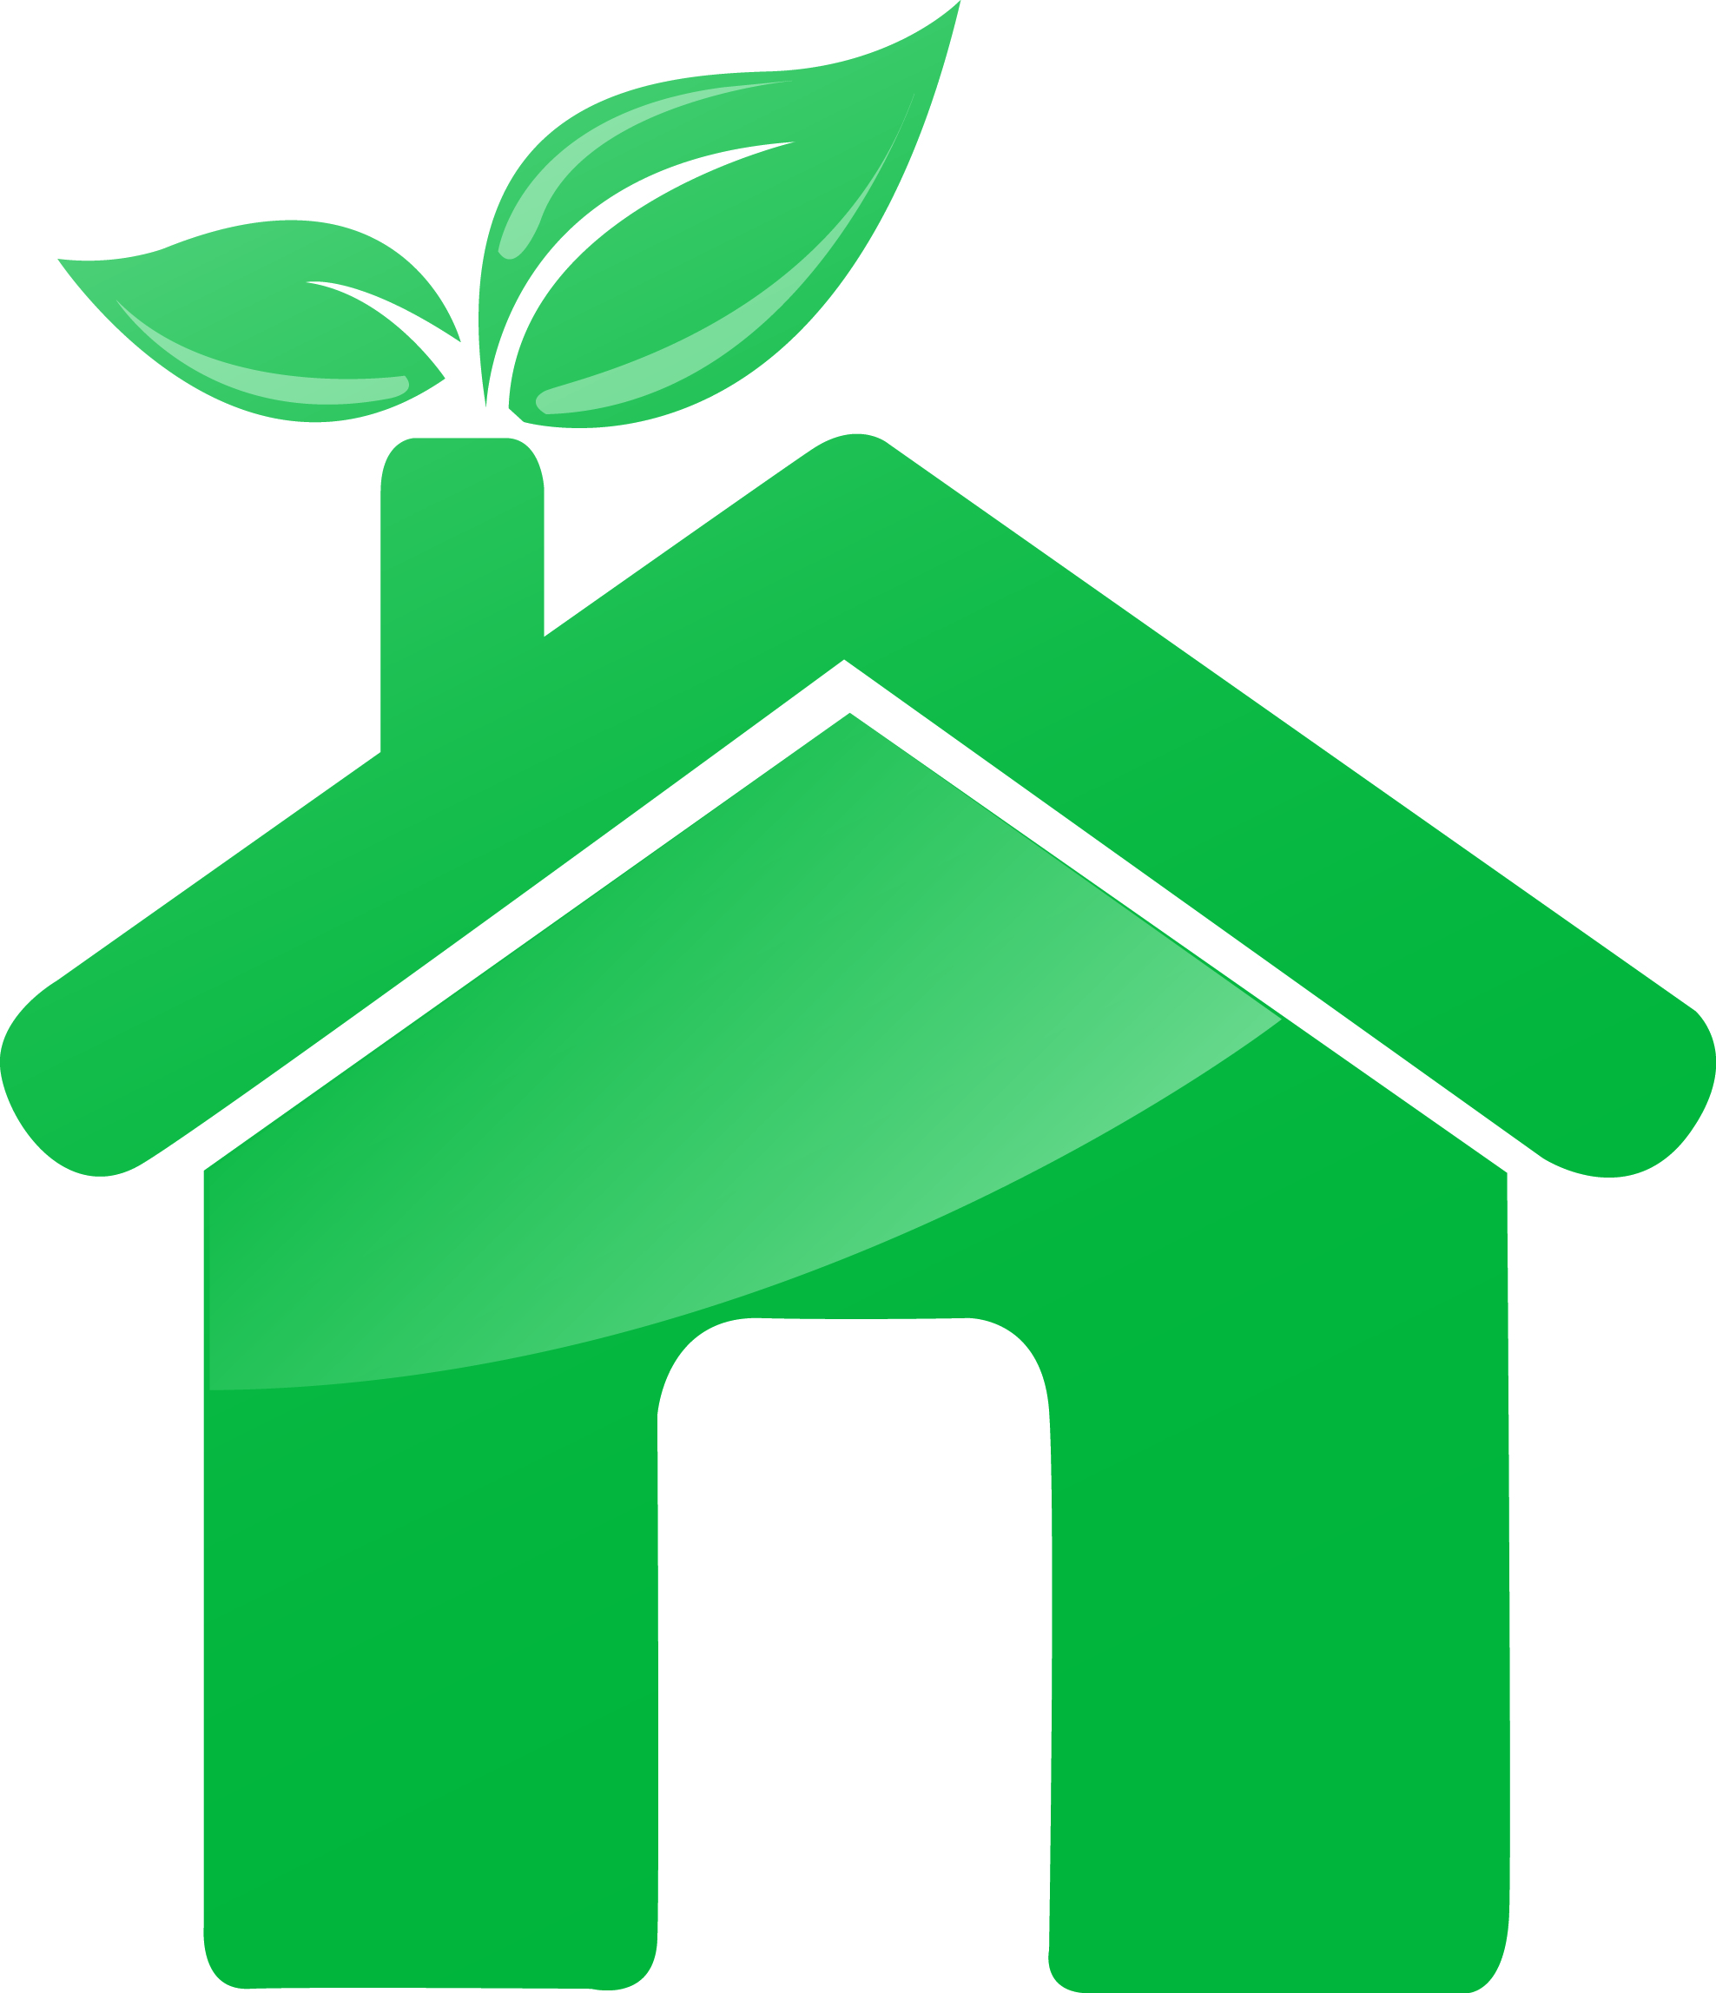
HARVARD
School of Public Health
University of Massachusetts
Lowell

Estudio de Salud Para Niños con Asma

1. ¿Tiene un niño/a entre 7 a 12 años?
2. ¿Este niño o niña tiene asma?
3. ¿Vive su niño o niña en Lawrence?

Si la respuesta a las 3 preguntas es “SÍ”,
le invitamos a participar en
El Estudio de La Casa Ecológica

Llame al equipo del estudio en la
UNIVERSIDAD DE harvard
al teléfono: (617) 384-8854

RECIBA $50 POR CADA
VISITA A SU CASA
(total de 3-4 visitas en 1 año, hasta $200)

Los participantes también recibirán GRATIS:
- Una prueba del polvo y del aire de su casa
- Una prueba de alergias para su niño/a

El estudio busca averiguar cómo el
aire dentro de la casa afecta a los niños con asma.

Solamente un (1) niño/a por casa es elegible

